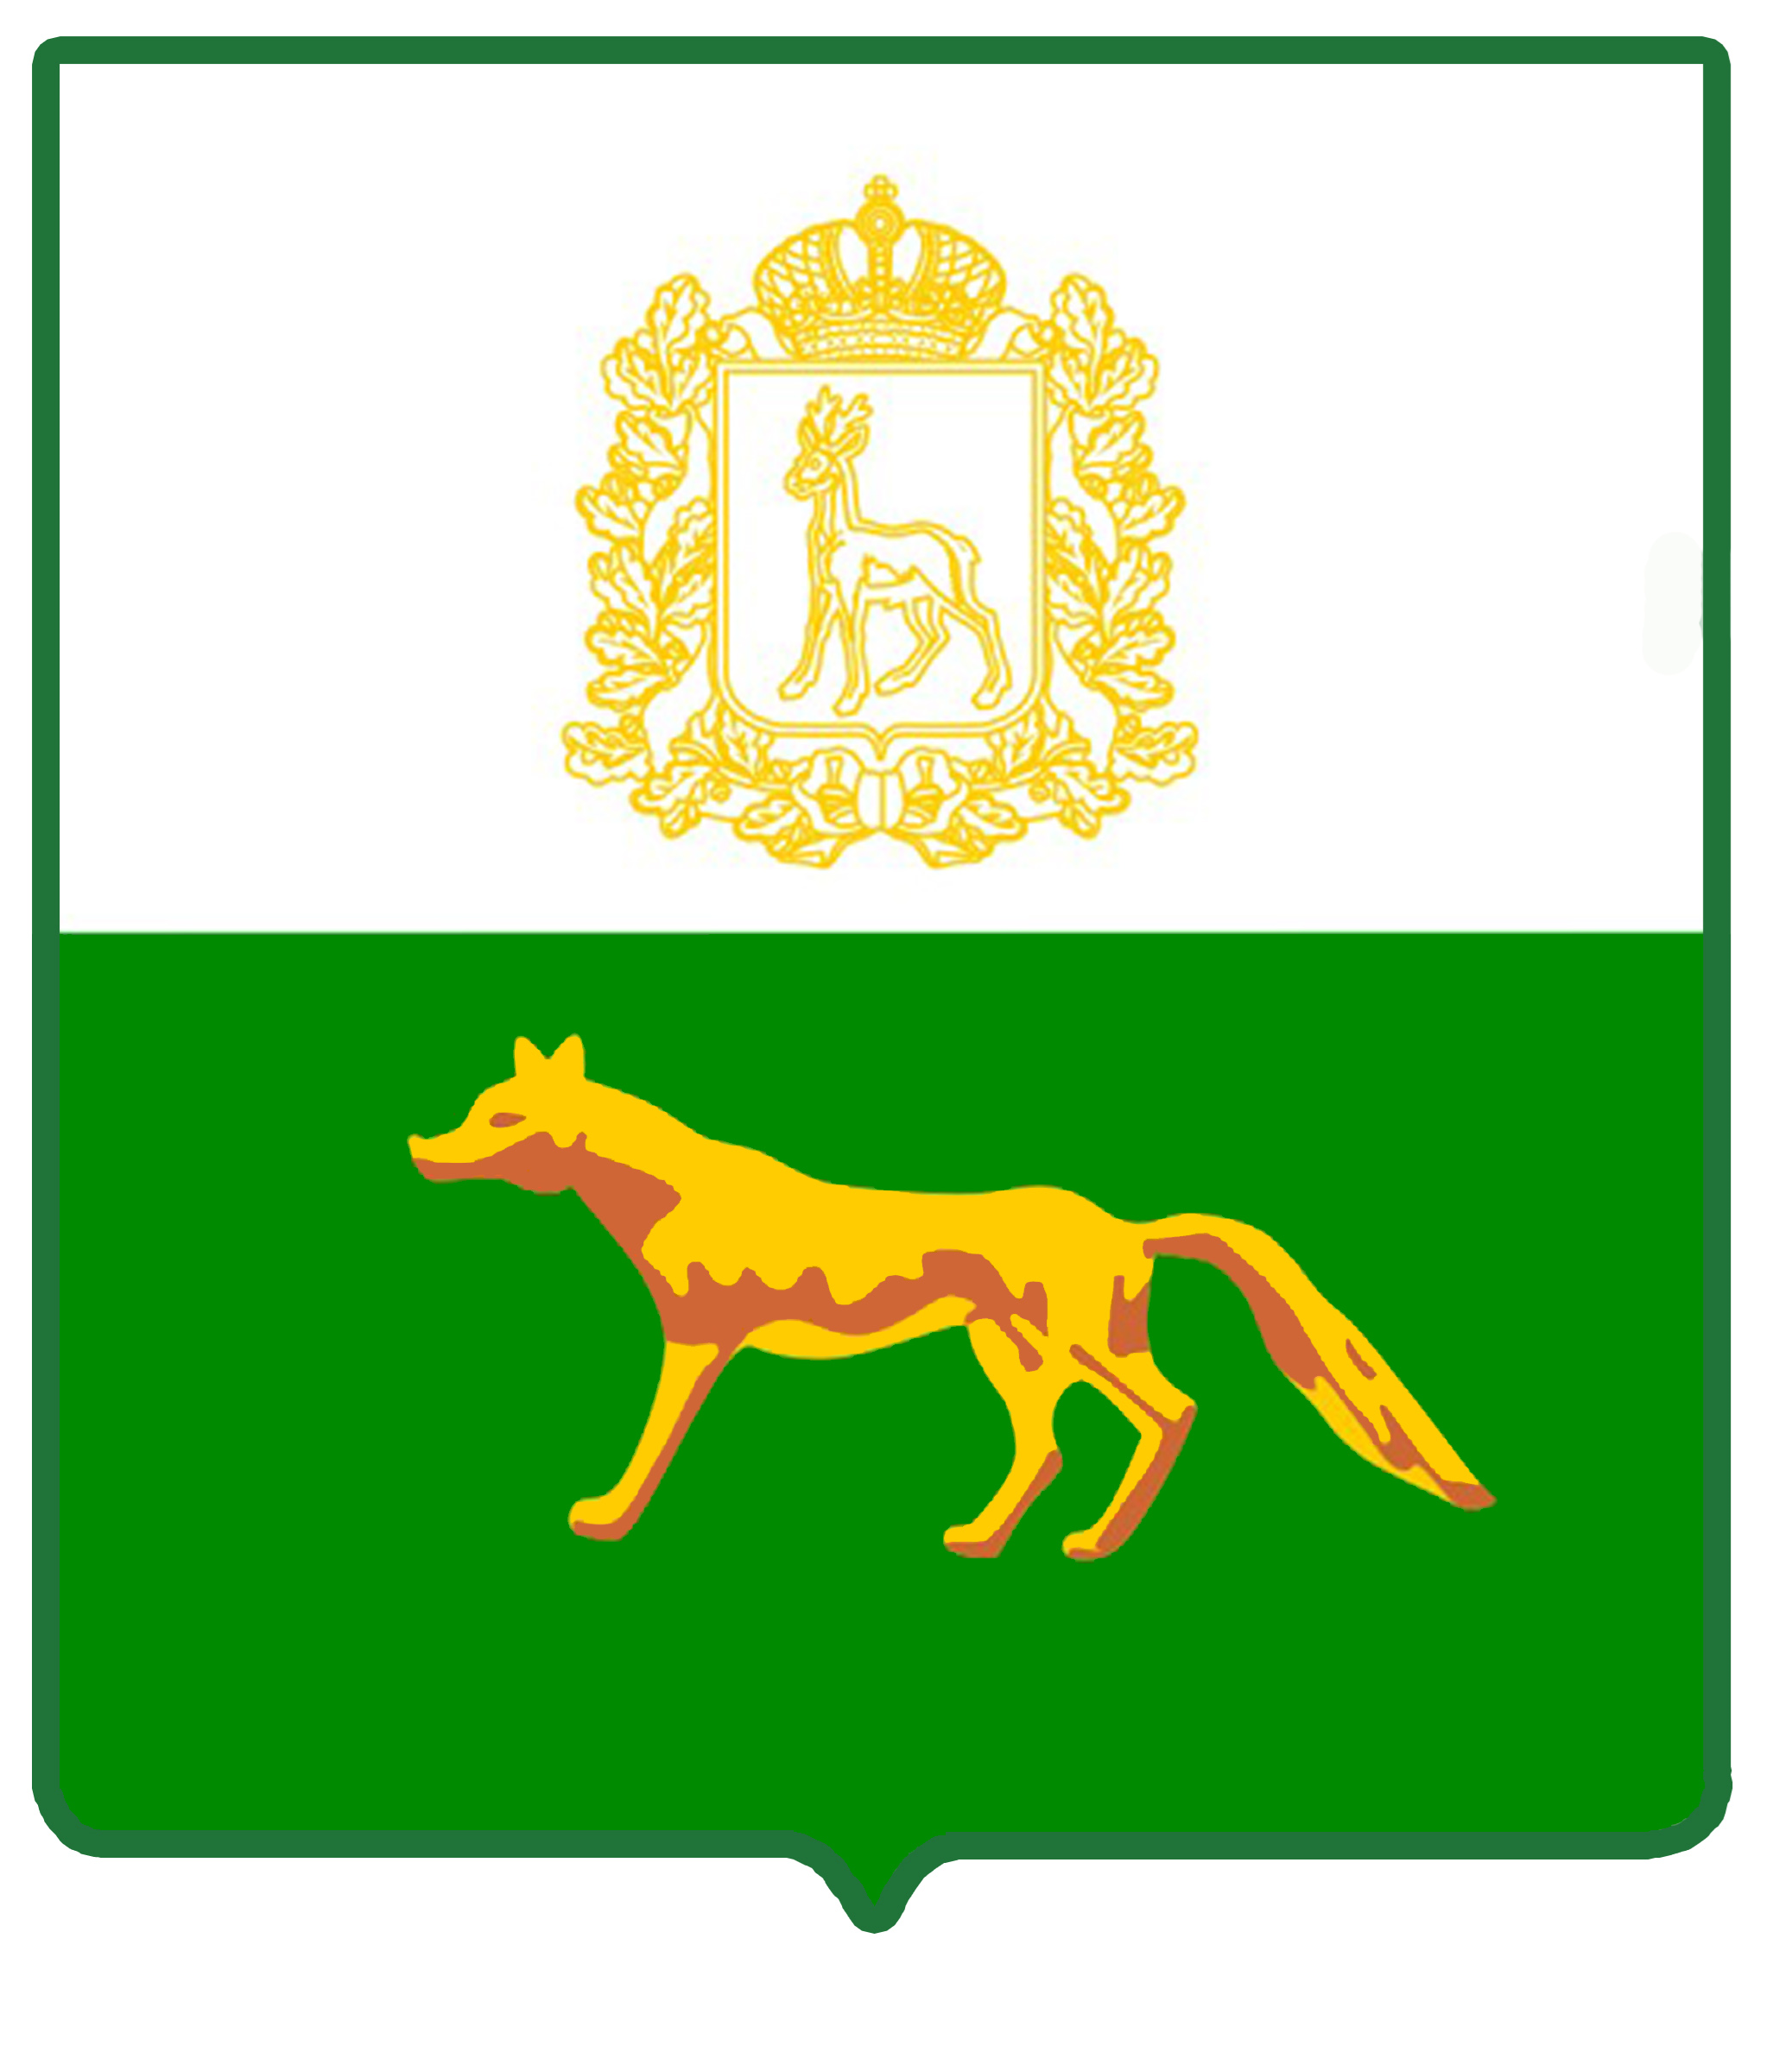
Администрация

муниципального района

Сергиевский
Самарской области

ПОСТАНОВЛЕНИЕ

«____»_____________2021г.
№_________

О внесении изменений в Приложение № 1 к постановлению администрации муниципального района Сергиевский № 414 от 26.04.2017 г. «Об утверждении Порядка формирования, ведения и обязательного опубликования перечня муниципального имущества, свободного от прав третьих лиц (за исключением права хозяйственного ведения, права оперативного управления, а также имущественных прав субъектов малого и среднего предпринимательства), предусмотренного частью 4 статьи 18 Федерального закона «О развитии малого и среднего предпринимательства в Российской Федерации», с изменениями в редакции постановления № 367 от 20.03.2019г.

Руководствуясь Федеральным законом от 24.07.2007 г. № 209–ФЗ «О развитии малого и среднего предпринимательства в Российской Федерации», в целях приведения нормативных правовых актов муниципального района Сергиевский в соответствие с действующим законодательством, Администрация муниципального района Сергиевский
ПОСТАНОВЛЯЕТ:

- Внести в Приложение № 1 к постановлению администрации муниципального района Сергиевский № 414 от 26.04.2017г. «Об утверждении Порядка формирования, ведения и обязательного опубликования перечня муниципального имущества, свободного от прав третьих лиц (за исключением права хозяйственного ведения, права оперативного управления, а также имущественных прав субъектов малого и среднего предпринимательства), предусмотренного частью 4 статьи 18 Федерального закона «О развитии малого и среднего предпринимательства в Российской Федерации», с изменениями в редакции постановления № 367 от 20.03.2019г. (далее – Порядок) следующие изменения:
1.1. абзац первый пункта 1 Порядка изложить в следующей редакции:
«1. Настоящий Порядок устанавливает правила формирования, ведения (в том числе ежегодного дополнения) и обязательного опубликования перечня муниципального имущества, свободного от прав третьих лиц (за исключением права хозяйственного ведения, права оперативного управления, а также имущественных прав субъектов малого и среднего предпринимательства), предусмотренного частью 4 статьи 18 Федерального закона от 24.07.2007 № 209-ФЗ «О развитии малого и среднего предпринимательства в Российской Федерации» (далее соответственно –муниципальное имущество, Перечень), в целях предоставления муниципального имущества муниципального района Сергиевский Самарской области и поселений муниципального района Сергиевский Самарской области во владение и (или) в пользование на долгосрочной основе (в том числе по льготным ставкам арендной платы) субъектам малого и среднего предпринимательства и организациям, образующим инфраструктуру поддержки субъектов малого и среднего предпринимательства, а также физическим лицам, применяющим специальный налоговый режим «Налог на профессиональный доход» (далее - физические лица, применяющие специальный налоговый режим).»;
1.2. в подпункте «а» пункта 3 Порядка после слов «прав субъектов малого и среднего предпринимательства» дополнить словами «, а также физических лиц, применяющие специальный налоговый режим;»;
1.3. по тексту пункта 5 Порядка после слов «или оперативного управления» дополнить словами «, а также физических лиц, применяющие специальный налоговый режим»;
1.4. в абзаце первом пункта 6 Порядка после слов «организаций, образующих инфраструктуру поддержки субъектов малого и среднего предпринимательства, субъектов малого и среднего предпринимательства» дополнить словами «, а также физических лиц, применяющие специальный налоговый режим»;
1.5. в абзаце первом пункта 8 Порядка после слов «организаций, образующих инфраструктуру поддержки субъектов малого и среднего предпринимательства» дополнить словами «, а также физических лиц, применяющие специальный налоговый режим»;
1.6. в подпункте «г» пункта 9 Порядка после слов «субъекта малого и среднего предпринимательства» дополнить словами «, физического лица, применяющего специальный налоговый режим».
2. Опубликовать настоящее постановление в газете «Сергиевский вестник» и разместить на официальном сайте Администрации муниципального района Сергиевский Самарской области.
3. Настоящее постановление вступает в силу со дня его официального опубликования.
4. Контроль за выполнением настоящего постановления возложить на руководителя Комитета по управлению муниципальным имуществом муниципального района Сергиевский Н. А. Абрамову.

Глава муниципального района Сергиевский |  | А. А. Веселов

Н.И. Красильникова

